99年9月
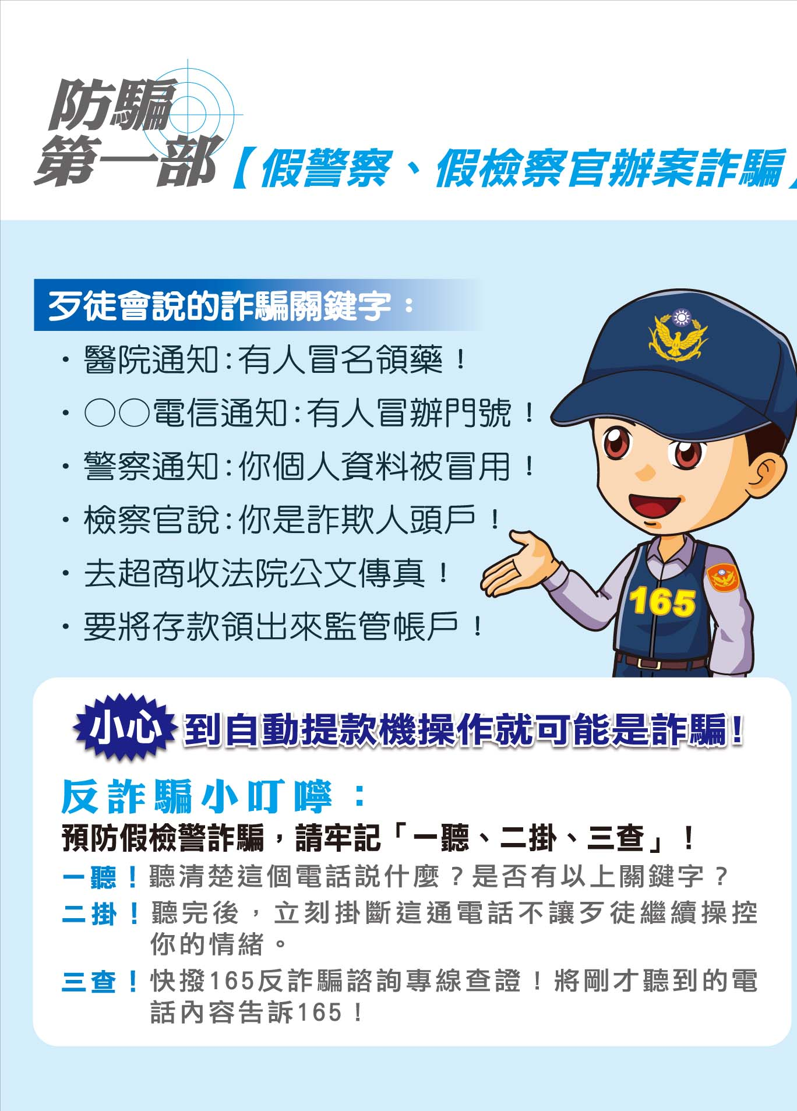
真空≠無菌 什麼是真空包裝即食食品？
一般消費大眾多以為「真空」即代表「無菌」，因此常誤認開封後立即食用「絕對安全」，但這個觀念並不完全正確。有些真空包裝即食食品，如滷豆干、滷素肚等，因為具有低酸性 (酸鹼值高於 4.6)、高水活性的特性，如果在不符合食品良好衛生規範環境下，生產製造過程受到肉毒桿菌污染時，真空包裝的無氧條件，便成為肉毒桿菌適合生長的環境。購買真空包裝即食食品時，應注意哪些事項？哪些是可以室溫下貯藏？哪些產品必須放置在低溫下販賣？行政院消保會特別針對即食黃豆類食品之選購提醒民眾注意下列事項：
（一）真空包裝：
1.「室溫」下販售及儲存：
依現行規範目前產品經高溫高壓商業殺菌且殺菌條件經專業機構評估認可，可於「室溫」下販售及儲存的真空包裝「即食」黃豆食品（如滷豆干），僅有「得意中華食品有限公司」及「福記冷凍食品有限公司」二家，其產品可於室溫下貯藏及販售。
2.「冷藏」下販售及儲存：
對於未經高溫高壓商業殺菌之真空包裝即食黃豆食品，業者除了必須採用降低水活性至0.93、酸鹼值低於4.6或增加鹽分等方式處理，其運輸、販售及儲存等均須於「冷藏」環境，以確保真空包裝「即食」食品的安全性。消費者購買後，仍須依標示置於冷藏或冷凍，且食用前必須煮沸（100℃加熱10分鐘以上），並需在保存期限內食用，以確定安全。
（二）一般包裝（非真空包裝）：
雖然此類包裝產品無肉毒桿菌孳生之風險，惟因有黴菌及一般細菌孳生，導致產品發霉、腐敗之虞，故該類食品准予添加合法之防腐劑保存。業者必須遵守食品添加物使用之規範，依規定使用合法食品添加物，至其儲存方式則依不同食品特性，分別可儲存於室溫或冷藏，消費者應注意食品標示。

這幾種食物能讓癌細胞進入『休眠期』
現在醫學界積極的在研究拖延癌細胞「休眠期」的方法，包括利用藥物和飲食。「有效預防細胞癌化」那篇中提到的幾種天然物可藉由控制癌細胞內訊息傳導(signal transduction)的路徑來讓癌細胞進入「休眠期」，所以我把它們再次列，請大家多吃含有這些有效成份的食物，讓身體內蠢蠢欲動的癌細胞多多睡覺。
1. 咖哩-（抗癌成份是「薑黃素」）
2. 辣椒-（抗癌成份是「辣椒素」）
3. 薑-（抗癌成份是「薑油」）
4. 綠茶-（抗癌成份是「兒茶素」）
5. 大豆-（抗癌成份是「異黃酮」）
6. 蕃茄-（抗癌成份是「茄紅素」）
7. 葡萄（抗癌成份是「白黎蘆醇」）
8. 大蒜（抗癌成份是「硫化物」）
9. 高麗菜（抗癌成份是「indole」）
10. 花椰菜（抗癌成份是「硫化物」）
臺灣臺南地方法院檢察署政風室

法務部調查局舉辦「99年全民保防有獎徵答活動」，，採電腦網路（法務部調查局全球資訊網站http：//www.mjib.gov.tw）點選作答方式舉辦，活動定於99年9月1日至99年10月15日止，歡迎大家參加
公務員廉政倫理規範新增第八點規定
- 依法務部98年8月6日法政決字第0999034382號函轉行政院99年7月30日院臺法字第0990040576號函辦理。
- 公務員廉政倫理規範自民國97年8月1日公布生效以來屆滿二年，實施成效良好，惟因本規範主要規範三種行為型態：受贈財物、飲宴應酬、請託關說，對於公務員涉足不妥當場所或與其職務有利害關係者之互動並無規定，為使本規範更臻周延，新增第八點規定，第八點之後其餘各點點次變更，並自99年7月30日生效。
三.第八點規定：公務員除因公務需要經報請長官同意，或有其他正當理由者外，不得涉足不妥當之場所。

